管理体系审核记录表
过程与活动、  抽样计划 | 涉及  条款 | 受审核部门：财务部/工作人员代表 主管领导: 赵爱菊 陪同人员: 曾大恩 | 判定
 |  | 审核员：周文 ，王献华 （EO实习 ） 审核时间：2021.10.13
Q：5.3/6.2/8.4/9.1.1
E: 5.3/6.1.2/6.1.4/6.2/8.1/8.2/9.1.1
O: 5.3/5.4/6.1.2/6.1.4/6.2/8.1.1/8.1.4/8.2/9.1.1
组织的岗位职责和权限（含工作人员代表）； | QEO5.3/O5.4 | 与财务部负责人赵爱菊沟通，描述的岗位职责和权限与文件基本一致。  查：管理手册附录3相关人员的职责和权限理规定了财务部的职责和权限，具体包括：  负责编制供应商管理制度，构建供应商管理体系，包括供应商引入制度及考评机制等；负责公司原材料的采购，以及外包方的控制；及时、正确处理各类帐务；负责向客户催款，并向总经理反映资金流量财务运行情况，等。。。  管理手册中策划了工作人员代表的职责：  经全体员工推举，职工代表大会代表组长讨论，同意李成明为工作人员代表，除公司任命的其他职责外，应具有以下方面的职责和权限：  1、参与公司职业健康安全方针、目标和管理方案的制定  2、参与危险源的辨识、风险评价和控制措施的确定；  3、参与适用于公司的职业健康安全法律法规和其它要求的识别与更新；  4、代表员工就公司职业健康安全事项和公司最高管理层进行协商和沟通；  5、参加事件的调查等。  总经理：金登伟  2021年5月6日  ——岗位、职责和权限明确。 | 符合
目标及其实现的策划总要求 | QEO6.2 | 策划有《管理方案控制程序》，提供有“环境目标、指标与管理方案”，“安全目标、指标及管理方案”，“QEO目标/指标/管理方案完成情况检查表”及“QEO目标分解考核表”。  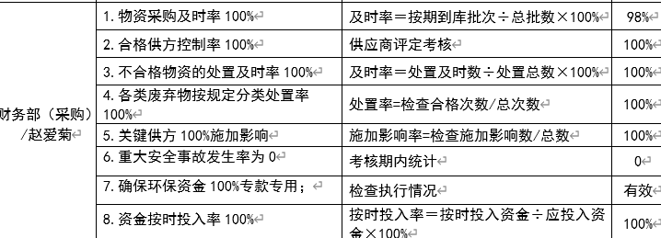  查2021年度5-9月QEO目标完成情况统计表，结论均为达标；统计数据记录，更新及时，责任人明确。  ——基本符合
环境因素、危险源及职业安全风险的控制； | EO6.1.2、6.1.4 | ——环境因素的识别和控制  组织根据手册第6.1.2条款、《环境因素识别与评价管理程序》要求，由质检部负责指导各部门环境因素的调查、评价、汇总、登记、审定及更新，各部门配合负责识别、评价所属范围的环境因素。  从财务部负责人赵爱菊处了解到，与财务部相关的重要环境因素内容如下：  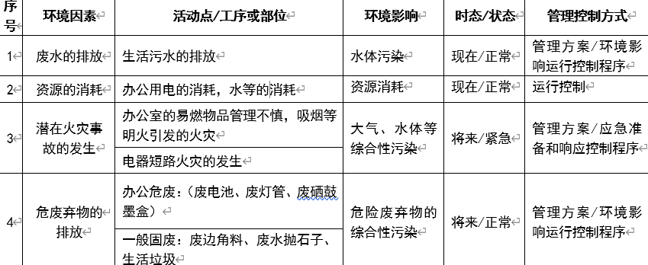  ——危险源及职业健康安全风险和职业健康安全管理体系的其他风险的识别与控制  策划有《危险源辨识与风险评价控制措施管理程序》，由质检部主控，负责编制《危险源风险辨识和评价表》，指导各职能部门所在区域开展危险、有害因素风险识别、评价，负责各职能部门风险评价记录的审查与控制效果有效性验证。评价内容包括活动/过程/部位、危险源因素、危害影响以及风险评价。与财务部相关的危险源及职业健康安全风险的识别与控制如下：  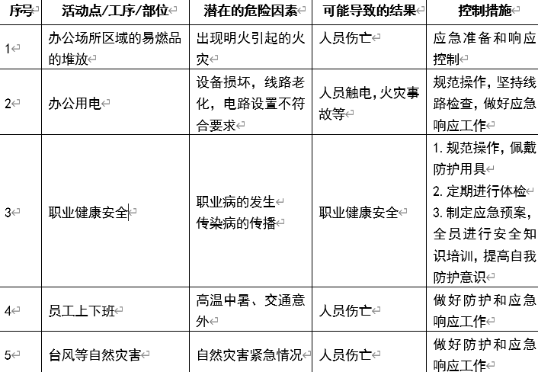  组织的职业健康安全风险与危险源辨识清单判定的内容一致，财务部负责人赵爱菊在访谈时介绍，组织会在危险源和风险识别、确定和应对的过程中寻找机遇，包括：1）使工作、工作组织和工作环境适合于工作人员；2）消除危险源和降低职业健康安全风险等，基本与文件要求一致。  ——基本符合 | 符合
外部提供过程、产品和服务的控制 | Q8.4 | 1、其制订有《采购控制程序》，其中规定了对合格供方评价及重新评价的要求，对如何实施采购、验证等做出了规定。/文审满足要求。  2、核查公司采购的产品包括铜件、齿轮、电池阀、电机、泵片、压力表、塑料件、电机、锌合金等。  3、经识别的外包过程：产品喷塑。  ——查合格供方名录（2021 年度）：共记录合格供方11家，供方名称、联系人、联系方式、提供产品记录完整，编审批、日期齐全。  抽查采购订单如下：  抽1：宁波合纬微电机有限公司；采购产品：电机；数量：8200台；签订日期：2021.9.10；  跟踪核查其调查评价记录：  供方名称：宁波合纬微电机有限公司；供应产品：电机；评价部门：财务部、技术部、生产部、质检部、总经理；评定时间：2021年5月21日；评定内容从供方质量能力评价、首次供货样品检测结果结论、小批供货试用加工适用性结果及结论、评定结论等方面综合评定合格供方，基本满足供方评定控制要求。  抽2：台州市华联粉末冶金制品股份有限公司；采购产品：泵片；数量：上泵片18040片、中泵片18060片、下泵片；下单日期：2021.9.6；  跟踪核查其调查评价记录：  供方名称：台州市华联粉末冶金制品股份有限公司；供应产品：泵片；评价部门：财务部、技术部、生产部、质检部、总经理；评定时间：2021年5月20日；评定内容从供方质量能力评价、首次供货样品检测结果结论、小批供货试用加工适用性结果及结论、评定结论等方面综合评定合格供方，基本满足供方评定控制要求。  订单  抽3：诸暨市华贝润滑机械有限公司；采购产品：铜件；数量：具体见清单；签订日期：2021.5.12/2021.5.18/2021.5.25/2021.5.30；  跟踪核查其调查评价记录：  供方名称：诸暨市华贝润滑机械有限公司；供应产品：铜件；评价部门：财务部、技术部、生产部、质检部、总经理；评定时间：2021年5月9日；评定内容从供方质量能力评价、首次供货样品检测结果结论、小批供货试用加工适用性结果及结论、评定结论等方面综合评定合格供方，基本满足供方评定控制要求。  核查外包合同：委托方：浙江沪润智能装备有限公司；受托方：玉环华昕金属制品厂；委托事项：产品喷塑；签订日期：2021年3月20日。合同就质量要求、交付等内容作了约定，基本满足合同控制要求。  订单就产品质量标准、交付时间和地点、运输方式、包装标准、验收标准等内容作了约定，基本满足合同控制要求。  跟踪核查其调查评价记录：  供方名称：玉环华昕金属制品厂；外包过程：表面处理（喷塑）；评价部门：财务部、技术部、生产部、质检部、总经理；评定时间：2021年5月13日；评定内容从供方质量能力评价、首次供货样品检测结果结论、小批供货试用加工适用性结果及结论、评定结论等方面综合评定合格供方，基本满足供方评定控制要求。  以上抽查的供应商均在合格清单内，组织的供方控制满足要求。  核查相应的采购物资入库验收记录证实公司采购任务满足生产要求、原料库存合理。具体详见审核质检部8.6条款记录。  ——符合标准要求。 | 符合
运行的策划与控制 | E8.1/O8.1.1、8.1.4 | 制定了《废水、噪音控制程序》、《外部提供产品、服务和过程控制程序》、《运行控制管理程序》等过程控制准则，根据准则要求，人事部负责：对一般固废、噪声等经营活动过程中重要环境因素采取控制措施的监督管理；对经营活动过程中潜在的不安全隐患和健康危害采取控制措施的监督管理。  从财务部负责人赵爱菊了解到，财务部的运行过程控制主要包括：  1.固废管控：办公等产生的固废垃圾由综合部统一按照要求委托环卫处理。  2.能源资源管控：办公过程注意节水、节电、及时关闭设备和照明开关，现场相关区域未发现有漏水和浪费电能的现象。  3.产品生命周期的环境管控：组织从工艺设计和采购产品时已考虑了产品的环保性，采购过程中，严格按照环保等管理制度实施，控制好辅助材料的采购质量，避免污染，生命周期终了时橡胶还可以回收再利用。  4.潜在火灾管控：财务部办公区域配备了相应的灭火器，均符合要求。  5.能提供防止员工意外伤害加重的急救药品如创可贴、消杀药水等。  6.环境、安全专项经费登记记录：体系运行至今，投入情况如下：  体系费用：安全生产费用3万；水费3千；电费1.5万；消防设施：1万；劳保用品1万；垃圾处理：2万；物业费：3万；设施设备检测费用：1万；设施设备更新投入费用：2万；三废检测费用：1万；室内危害因素监测费用：1万；合计14.7万，另组织还投入5800.00元/年的安全生产运行费用；经办人：付德富；工伤保险费用4008.00元；经办人：刘红。  从财务部了解到，公司按有关程序和要求通报供方组织的环境和职业健康安全要求：①宣传告知书方式通报环境和职业健康安全要求，抽查内容如下：  相关方环境及职业健康安全告知书  1：告知对象：温岭市豪达利仪表厂；日期：2021年5月6日；  2：告知对象：玉环华昕金属制品厂；接收日期：2021年9月30日；  3：告知对象：台州华联粉末冶金制品股份有限公司；日期：2021年5月6日；  告知内容包括①公司实施环境和职业健康安全管理体系的施行推广基本要求；②关于环保和职业健康安全的倡议；③关于固废、噪音、废水、废弃、职业健康安全的建议；④采购控制的要求等，组织能够识别自身和相关方在环境和职业健康安全领域内的相互影响并进行相关规定的影响和控制，内容基本完整，有相关方的盖章签收记录，基本能够满足控制要求。  ——运行控制基本满足标准和组织文件要求。 | 符合
监视、测量、分析和评价 | Q9.1.1 | 财务部对管理体系的过程能力进行监视和测量，主要通过内审对管理体系运行的符合性和有效性进行监测，本年度内审不符合不涉及本部门；再通过管理评审对管理体系的充分性、有效性和适宜性作了肯定的评价，结论为QEO管理体系策划和运行充分、适宜、有效；通过目标考评，监测管理体系运行的有效性，本部门目标均已达成。  查2021.07.31的《分析和评价报表》：分析评价对象：2021年5月至7月基本监视和测量数据；内容包括顾客满意度、风险和机遇所采取措施的有效性、外部供方绩效、策划有效实施等分析评价结论如下：1.为使质量管理体系有效运行，对质量管理体系文件作进一步培训学习；2.为加强对体系文件的贯彻执行的能力，将对中层管理人员进行体系文件的培训；3.为了提高公司的设计销售能力，继续招聘有丰富经验的销售业务员3名，以满足发展的需要；4.公司将培养2名体系内审员，适时参加相关组织的培训取证学习；  根据以上数据分析与评价，说明公司质量管理体系运行是正常的、有效的、适宜的。  ——基本符合

说明：不符合标注N

